**Тема занятия: Ракета - оригами**

- Сегодня мы сделаем аппликацию с ракетой, которая взлетает.

Необходимые инструменты и материалы:

- Картон для фона – ½ листа формата А4;

- цветная бумага;

- простой карандаш;

- клей – карандаш;

- ножницы.

Алгоритм работы:

1. Для ракеты взять лист бумаги формата А4 и сделать из неё квадрат. Квадрат согнуть пополам сначала в одну, а затем в другую сторону.

  

1. Сгибы разогнуть. Отогнуть снизу – вверх полоску.

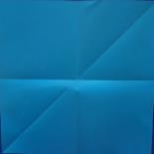 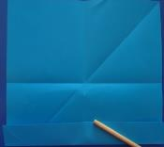

1. Перевернуть заготовку, и положить перед собой сгибом вверх. Затем правый и левый верхние углы согнуть вперёд к средней линии.

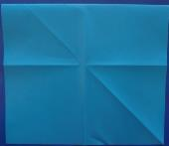 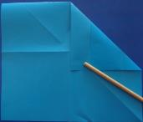 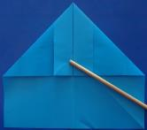

1. Перевернуть заготовку на другую сторону. Отогнуть полоску снизу – вверх так, чтоб поверх отогнутой полоски был большой треугольник.

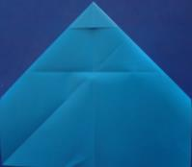 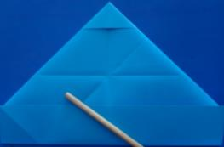

1. Опять перевернуть заготовку. Левую сторону ракеты отогнуть вправо приблизительно на 1/3 часть – по линии отогнутой ранее полосы (смотри фото). Затем, оставив складку, опять отогнуть левую сторону влево (смотри фото).

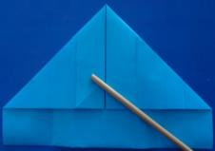 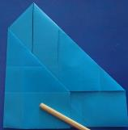 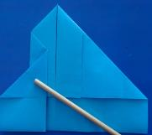

1. Точно так же сделать правую сторону, отогнув её сначала влево, а потом, оставив складку, назад вправо.

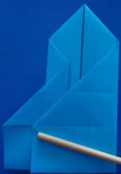 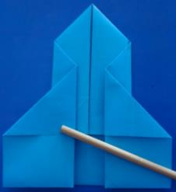

1. Перевернуть. Оригами плоская ракета готова. Приклеить её на картонный фон. По шаблонам вырезать из бумаги пламя взлетающей ракеты, приклеить. Вырезать и приклеить круглые иллюминаторы. Готово.

